ИССЛЕДОВАНИЕ СТРУКТУРЫ 1A8V белка Rho_ecoli
- Общее описание структуры 1A8V.
1.1 Табл. «Компоненты структуры, описанной в документе PDB 1A8V» из протокола к занятию 6
Заголовок структуры: RHO FACTOR
Название структуры: STRUCTURE OF THE RNA-BINDING DOMAIN OF THE RHO TRANSCRIPTION TERMINATION.
В документе представлены следующие цепи макромолекул:
Идентификатор цепи | Число остатков | Название молекулы | Комментарии
A | 121 | TRANSCRIPTION TERMINATION FACTOR RHO | В обоих цепях симметрично находятся бета-листы, состоящие из одинаковых аминокислот. И вообще цепи идентичны. Нумерация аминокислотных остатков идет с -1 номера. 119-м номером обозначен лиганд Cu 2+.
B | 121 | TRANSCRIPTION TERMINATION FACTOR RHO

В документе представлены следующие низкомолекулярные вещества:
ID | Название | Формула | Число копий | Комментарии
Cu | COPPER (II) ION | Cu 2+ | 2
HOH | water | H2 O1 | 88

*Картинка «Компоненты структуры» к упр. 5 с пояснениями
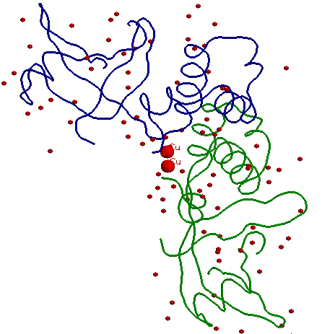
На картинке белок представлен в остовной модели (trace) с раскраской по цепям: цепь А – зелёным цветом, цепь B - синим. Ионы меди (лиганды) представлены в шариковой модели красным цветом и подписаны. Молекулы воды представлены также в виде шариковой модели, но размерами поменьше.

- Заголовок «Торсионные углы в полипептидной цепи 1A8V»

2.1. Таблица. Измерение двугранных углов остатка PRO10 в белке Rho_ecoli, цепь А.
Название двугранного  угла | Угол определяется по координатам атомов  (обращение к атому в соответствие с синтаксисом RasMol, в скобках – название атома) |  |  |  | Результат измерения с помощью RasMol
φ | *9:A.C  (карбонильный углерод 9-го остатка цепи А ) | *10:A.N(азот амидной группы 10-го остатка цепи А) | *10:A.CA(Cα-атом углерода 10-го остатка цепи А) | *10:A.C(карбонильный углерод 10-го остатка цепи А) | -52,6°
ψ | *10:A.N(азот амидной группы 10-го остатка цепи А) | *10:A.CA(Cα-атом углерода 10-го остатка цепи А) | *10:A.C(карбонильный углерод 10-го остатка цепи А) | *11:A.N(азот амидной группы 11-го остатка цепи А) | 143,8°
ω | *10:A.CA(Cα-атом углерода 10-го остатка цепи А) | *10:A.C(карбонильный углерод 10-го остатка цепи А) | *11:A.N(азот амидной группы 11-го остатка цепи А) | *11:A.CA(Cα-атом углерода 11-го остатка цепи А) | -174,2°
Величина углов измерена в градусах.
2.2. Картинка с подписью к упр.2 занятия №7.
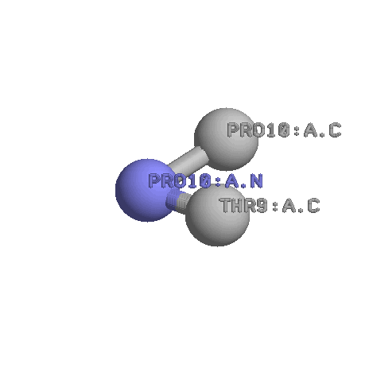
Это изображение иллюстрирует нахождение торсионного угла φ у 10 аминокислотного остатка (pro10:A).Атомы N и Cα 10-го остатка спроецированы в одну точку так, что искомый торсионный угол равен углу между связями, соединяющими атомы.

2.3. Карты Рамачандрана упр.3 занятия №7 .
а) Для всех остатков пролина белка Rho_ecoli:
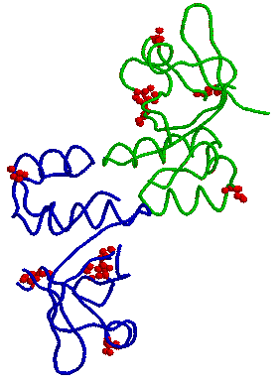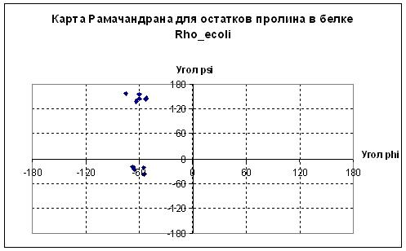
Остатки пролина
Как видно из карты, сочетания углов располагаются лишь во 2 и 3 четвертях. Это связано с тем, что амидогруппа молекулы пролина включена в цикл, что значительно мешает свободному повороту молекулы.
б) Для остатков глицина белка Rho_ecoli:
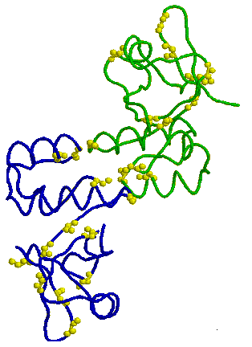
Остатки глицина
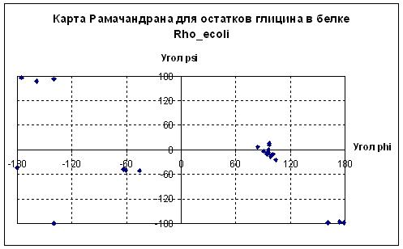
Расположение точек во всех четвертях объясняется тем, что у молекулы глицина боковой радикал слишком маленький (атом водорода), что позволяет ей свободно вращаться в пространстве.

в) Для всех остатков белка Rho_ecoli, кроме остатков пролина и глицина.
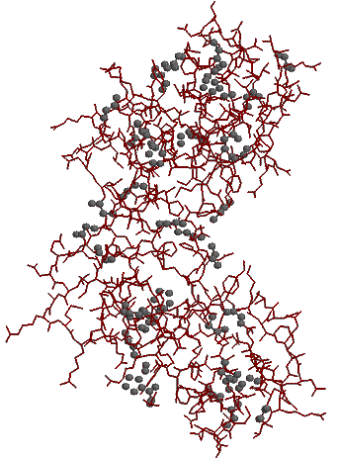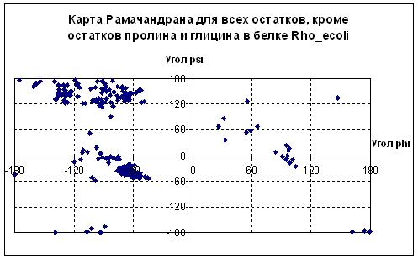
Остатки глицина и пролина

В данном случае видно, что для всех остальных остатков белка характерно сочетания углов, которое в основном попадает во 2 и 3 четверти карты и немного попадает в 1 и 4 четверти.

г) Для всех остатков в альфа-спиралях.
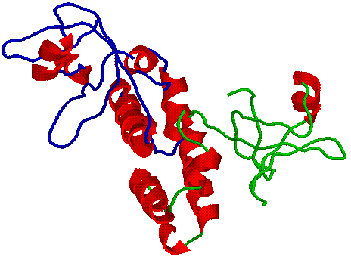
Альфа-спирали
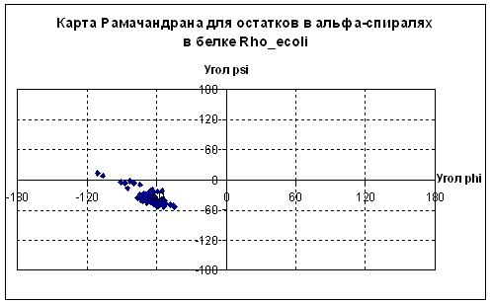
Такое расположение точек на карте (в основном в 3 четверти) можно объяснить тем, что в альфа-спиралях для поддержания ее устойчивой структуры необходимо, чтобы все аминокислоты поворачивались примерно на один и тот же угол.

д) Для всех остатков в бета-листах.
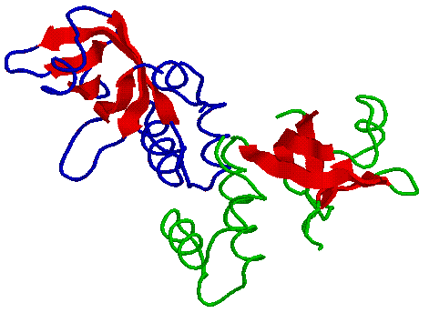
Бета-листы
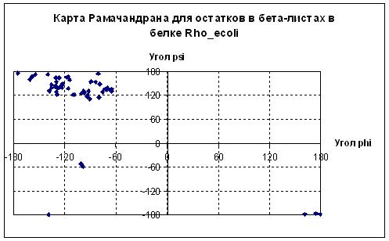
Такое расположение точек на карте объясняется тем, что для поддержания бета-структуры необходимы также определённые значения торсионных углов аминокислотных остатков
- Исследование элементов вторичной структуры:

3.1. Подзаголовок «Исследование альфа-спирали LYS31 цепь A – SER45 цепь А».
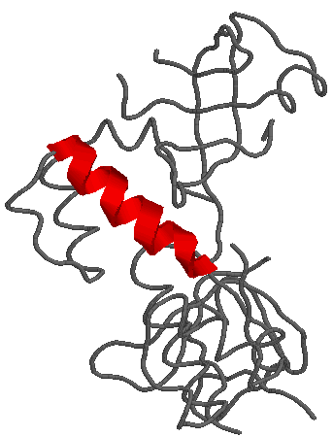
α- спираль LYS31-SER45 цепи А.

    - Картинки 2.5а, 2.5b, 2.5c из протокола к упр.2 занятия 8
а)
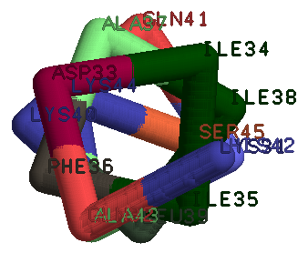
Вид с торца альфа-спирали, изображенной в остовной модели, раскрашенной по остаткам. Каждый СА-атом подписан номером и именем остатка.(2.5а)

б)
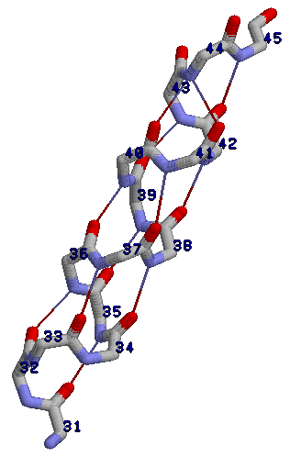
Вид сбоку альфа-спирали, представленной в толстой проволочной модели, с раскраской по атомам. Представлены атомы только основной цепи (С,Сα,N,O). Линиями показаны водородные связи основной цепи спирали. Возле каждого Сα-атома подписан номер остатка.(2.5b)

в)
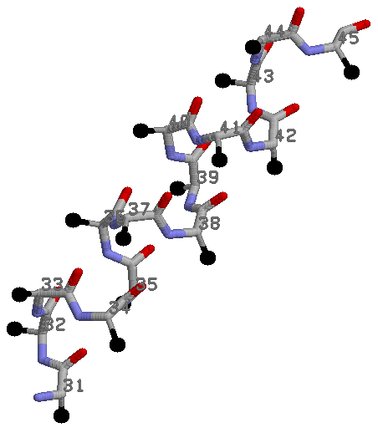
Сβ-атомы
Атомы основной цепи спирали представлены в проволочной модели с раскраской по атомам. Сβ-атомы представлены в шариковой модели, обозначены связи между Сβ и Сα-атомами.(2.5c).
    - Описание параметров спирали:
1. Измерение средних значений углов φ и ψ у аминокислотных остатков структуры.
После создания файла со значениями углов выбранных аминокислотных остатков(командой save phipsi), данные из него были импортированы в Excel.
Далее, с помощью функции СРЗНАЧ были получены следующие средние значения углов:
φ=-61,2533°
ψ=-39,3467°
Значения углов приведены в градусах.
2. Оценка параметров спирали: шаг, число элементов на виток.
а) Определение числа элементов на виток:
В среднем, на 1 виток спирали приходится, примерно, 4 аминокислотных остатка. Спираль закручена вправо, т.е.
n спирали = +4
б) определение шага спирали, аксиального смещения на остаток:
Расстояние между атомами *33:A.CA и *44:A.CA – 17,218 Å.
Вычисляем шаг спирали: так как это расстояние включает три спирали, то nd(шаг спирали)=17,218/3, что примерно равно 5,74 Å. Отсюда аксиальное смещение – d = 5,74/4 =1,43 Å.

3.Водородные связи в альфа-спирали.
В данной альфа-спирали возникают 12 водородных связей между аминокислотами.1 из них - дополнительная.
Основной паттерн водородных связей H(i, i+4), где i принимает значения от 31 до 42.Дополнительная связь образуется между кислородом 41 остатка и азотом 44-го[H(41,44)].
4. Расположение атомов С_{β} относительно оси спирали.
Атомы СB находятся снаружи альфа-спирали => все радикалы аминокислотных остатков также находятся с внешней стороны спирали (что необходимо, т.к. именно радикалы определяют свойства спирали).

  - Подзаголовок «Исследование антипараллельной β-структуры № -№, №-№: 49 –57 цепи А , 96 – 102 цепи А»

    - Картинки 3.2 и 3.4 из протокола к занятию 8
Рис. 3.2. Водородные связи в антипараллельной бета-структуре № -№, №-№: 49 –57 цепи А , 96 – 102 цепи А»

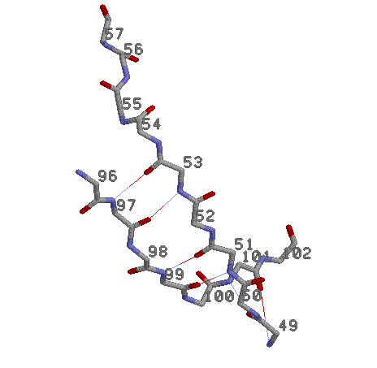
Водородные связи

Бета-тяжи в «толстой» проволочной модели с раскраской по атомам. Показана лишь основная цепь структуры(N,CA,C,O). Возле CA атомов приведены порядковые номера а.о.

Рис 3.4 Расположение Сβ-атомов относительно оси структуры.
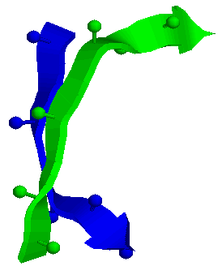

Тяж 49 –57 цепи А

Cβ-атомы

Тяж 96 – 102 цепи А

Бета-тяжи представлены в ленточной модели, и раскрашены каждый в отдельный цвет. Сβ- атомы представлены в шариковой модели, показаны связи с Сα-атомами. Сβ-атомы чередуются в расположении относительно ленты тяжа

*Протокол к упр.3.1, 3.3 занятия 8
а) Измерение средних значений углов φ и ψ у аминокислотных остатков структуры.
После создания файла со значениями углов выбранных аминокислотных остатков(командой save phipsi), данные из него были импортированы в Excel.
Далее, с помощью функции СРЗНАЧ были получены следующие средние значения углов:
φ= -102.456
ψ=125.2813
Величина углов приведена в градусах.
б)Водородные связи в бета-структуре.
В данной бета-структуре возникают 6 водородных связей. Причем они разбиты по парам, так что находящиеся напротив а.о. образуют между собой 2 водородные связи.
Пронумеруем тяжи от N-конца к C-концу и запишем последовательности
друг под другом:
Тяж 49-57: k k+1 k+2 k+3 k+4 k+5 k+6 k+7 k+8
Тяж 96-102: n n+1 n+2 n+3 n+4 n+5 n+6 n+7
H(53, 97), H(51, 99), H(49, 101) – обобщенный паттерн для этой тройки водородных связей H(k+2i, n-2i).
H(97, 53), H(99, 51), H(101, 49) – обобщенный паттерн для этой тройки водородных связей H(n+2i, k-2i).
с) Расположение Cβ-атомов относительно оси структуры.
Cβ-атомы расположены по одну и по другую сторону каждого бета-тяжа. Они расположены примерно перпендикулярно плоскости водородных связей в структуре.
  - Подзаголовок «Исследование параллельной β-структуры № -№, №-№: 79-81 цепи А , 112-116 цепи А»
    - Картинки 4.2 и 4.4 из протокола к занятию 8
Рис 4.2 Водородные связи в параллельной бета-структуре № -№, №-№: 79-81 цепи А , 112-116 цепи А»
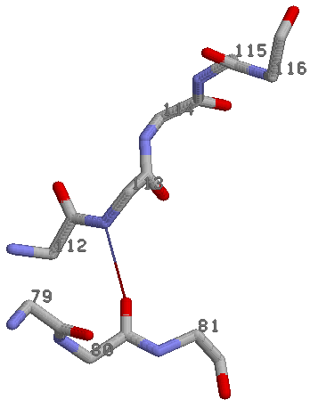
Водородная связь
На рисунке изображены параллельные бета-тяжи в толстой остовной модели, раскрашенной по атомам. Показана водородная связь. У каждого Сα-атома указан номер а.о..

Рис 3.4 Расположение Сβ-атомов относительно оси структуры.
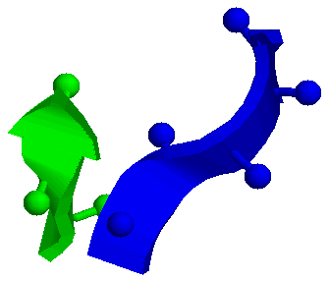
Сβ- атомы
Тяж 112-116 цепи А
Тяж 79-81 цепи А
На рисунке бета-тяжи представлены в ленточной модели, и раскрашены каждый в отдельный цвет. Сβ- атомы представлены в шариковой модели, показаны связи с Сα-атомами.

*Протокол к упр.4.1, 4.3 занятия 8
а) Измерение средних значений углов φ и ψ у аминокислотных остатков структуры.
После создания файла со значениями углов выбранных аминокислотных остатков(командой save phipsi), данные из него были импортированы в Excel.
Далее, с помощью функции СРЗНАЧ были получены следующие средние значения углов:
φ= -103.013
ψ= 111.525
Величина углов приведена в градусах.
б) Водородные связи в бета-структуре.
В данной параллельной бета-структуре возникает лишь одна водородная связь: между O остатка TYR80 и N остатка LEU113 – H(80, 113).
Поэтому обобщенного паттерна водородных связей составить нельзя.
Хотя в структуре и одна водородная связь, но она(структура) единственная параллельная бета-стуктура в белке (точнее их две, по одной в каждой цепи, но они идентичны по структуре).
с) Расположение Cβ-атомов относительно оси структуры.
Сβ-атомы расположены по разные стороны от каждого бета-тяжа. Расположены они (большинство) под углом к плоскости тяжа, но не перпендикулярно.
- Исследование контактов между аминокислотными остатками.
4.1. Табл. «Контакты альфа-спирали LYS31 цепь A – SER45 с остальной частью цепи А белка Rho_ecoli.

Имя атома остатка спирали | Имя контактирующего атома | Расстояние в Å | Предположительная природа контакта
LYS31A.NZ | THR9A.O | 2,659 | Водородная связь
ILE34A.CD1 | VAL11A.CG1 | 3,793 | Гидрофобное взаимодействие
SER45A.O | HIS0B.NE2 | 3,013 | Водородная связь
LYS31A.CD | VAL11A.CG2 | 3,411 | Ван-дер-Ваальсово взаимодействие

4.2.Поиск S-S- мостиков
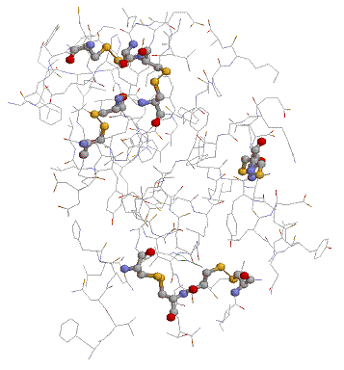
На рис. изображена структура инсулина. Выделены остатки цистеина.(шарнирная модель). Показаны S-S мостики.
В белке 1ZNI (инсулин) шесть цистеиновых мостиков и 12 остатков цистеина, что говорит о том, что в инсулине все цистеины связаны посредством мостиков. В инсулине цистеин играет важную роль в построении третичной структуры белка, в то время как в моем белке Rho_ecoli не имеются остатки цистеина, что говорит о том, что в построении третичной структуры белка дисульфидные мостики роли не играют

4.3. Поиск водородных связей между боковой группой серина и боковыми группами других остатков.
Всего в белке содержится 12 остатков серина. Водородных связей остатки серина (атом OG) с боковыми полярными группами остатков белка, способными быть донорами или акцепторами элеткронов, не образует(Rasmol водородных связей не показывает). На рисунке же изображен остаток ser67 и остаток lys7, между которыми теоретически возможно образование водородной связи. Пунктирной линией показано расстояние между атомами, между которыми возможна водородная связь.
